HA SZERETNE EGY JÓ CSAPATHOZ CSATLAKOZNI…
A SZOVA Nonprofit Zrt. munkatársakat keres az alábbi pozíciók betöltésére:
- RAKODÓ SEGÉDMUNKÁS
- KÖZTISZTASÁGI SEGÉDMUNKÁS
- TELEPI SEGÉDMUNKÁS
- GÉPKOCSIVEZETŐ (C kategória + GKI)

Érdeklődni és jelentkezni Hóbor István hulladékszállítási és köztisztasági osztályvezetőnél lehet a hobor.istvan@szova.hu e-mail címen vagy munkaidőben a +36 20 291 2223-as telefonszámon.

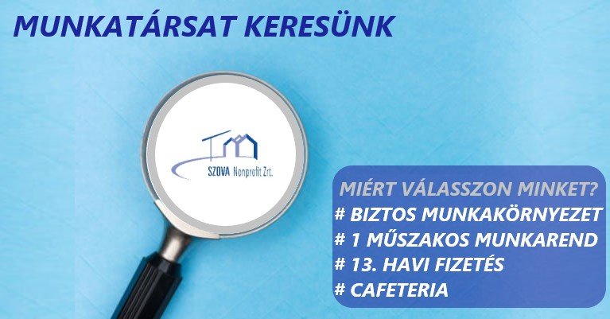

DOLGOZZUNK EGYÜTT SZOMBATHELYÉRT!

